**نموذج اجتماع اللجنة**

الاجتماع رقم ( ) عنوان الاجتماع : ( )اليوم : التاريخ :

جدول الاعمال:

1. ......................................................................................
2. ......................................................................................
3. ......................................................................................
4. ......................................................................................
5. ......................................................................................
6. ......................................................................................

محضر الجلسة :

أنه في يوم .............................................. الموافق / / 144 هـ الساعة : .....................................صباحاً/ مساءاً

تم الاجتماع بأعضاء اللجنة لمناقشة جدول الاعمال السابقة وعليه نوصي بالاتي :

1. ..........................................................................
2. ..........................................................................
3. ..........................................................................
4. ..........................................................................
5. ..........................................................................
6. ..........................................................................

رئيس اللجنة : التوقيع :

أعضاء اللجنة :

1. التوقيع :
2. التوقيع :
3. التوقيع :
4. التوقيع :
5. التوقيع :

**الاستبيان**

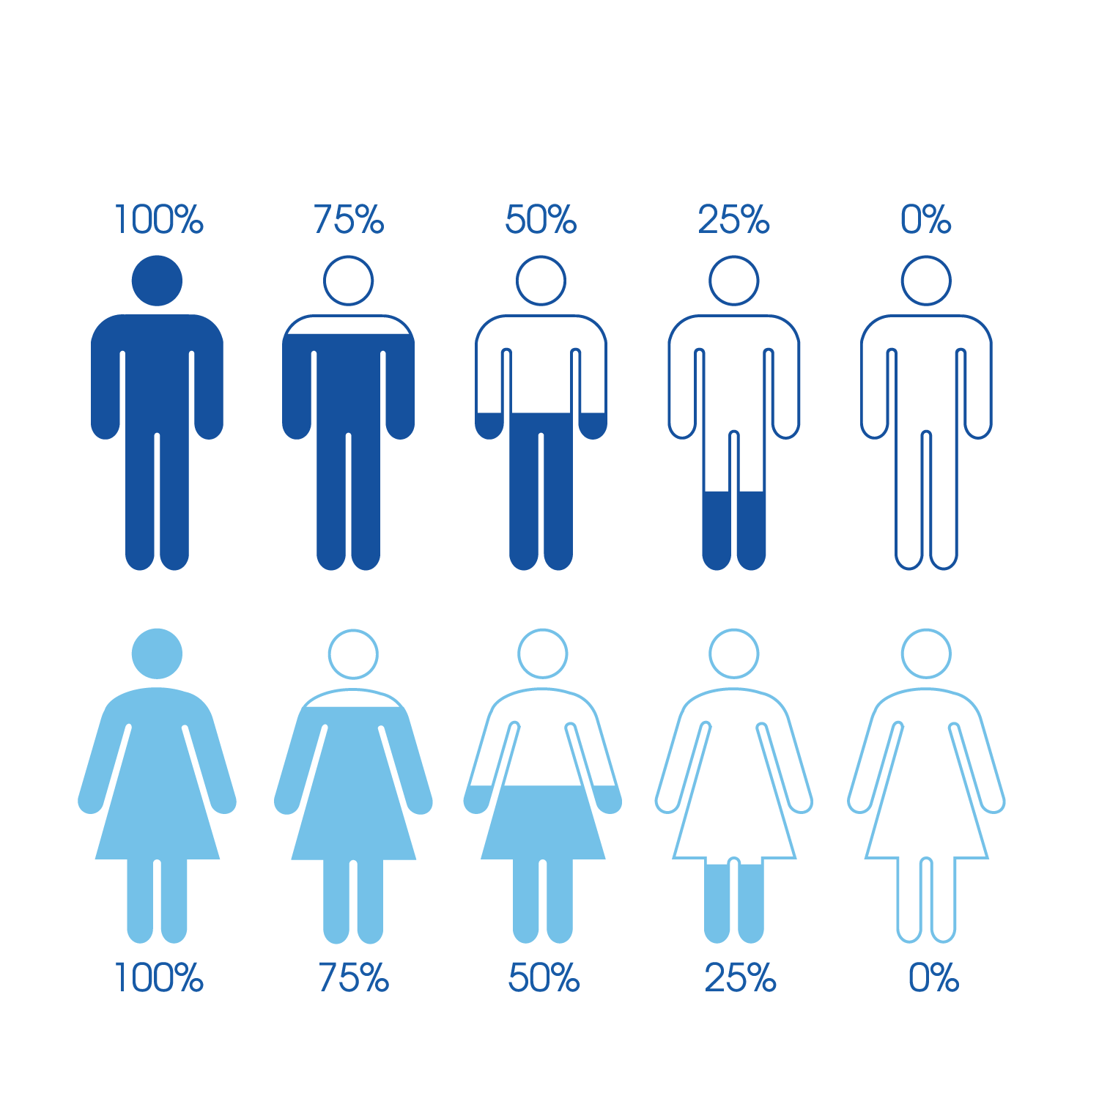

**استبيان للطالب والطالبة :**

النظام منظومة كونية وضرورة شرعية ولا يمكن أن يصلح مجتمع أو تصلح أمة إلا به لذا نأمل منكم تعبة الاستبيان التالي :

|  |  |  |  |  |
| --- | --- | --- | --- | --- |
| م | العنصر | دائما | أحياناً | أبداً |
|  | أحافظ على الأنظمة الصفية داخل غرفة الصف |  |  |  |
|  | التزم بالهدوء والنظام العام خلال التواجد في المدرسة |  |  |  |
|  | أحافظ على الممتلكات والمرافق العامة بالمدرسة |  |  |  |
|  | أنجز المهام المسندة لي في الوقت المحدد |  |  |  |
|  | اذاكر دروسي أول بأول |  |  |  |
|  | التزم بالهدواء عند الجلوس في الحافلة |  |  |  |
|  | احرص على النوم والاستيقاظ مبكراً |  |  |  |
|  | أهتم بكتبي وأدواتي وأحافظ عليها |  |  |  |
|  | التزم بالزي الموحد للمدرسة |  |  |  |
|  | أستثمر أوقات الفراغ والاجازات بالنافع والمفيد |  |  |  |
|  | احرص على الحضور اليومي للمدرسة |  |  |  |
|  | التزم بدوري في طابور الشراء من مقصف المدرسة |  |  |  |
|  | احترم أنظمة المرور |  |  |  |
|  | اترك غرفتي وأدواتي مرتبة ونظيفة |  |  |  |
|  | أحضر كل ما يلزم لليوم الدراسي من قرطاسية وكتب |  |  |  |
|  | اعتني بمظهري الخارجي ونظافتي الشخصية |  |  |  |
|  | اهتم بالتغذية السليمة وتناول وجبة الإفطار . |  |  |  |
|  | ابتعد عن الفوضوية والصوت العالي والصراخ في الأماكن العامة |  |  |  |
|  | احافظ على الوقت |  |  |  |
|  | احترام المعلمين والإداريين وسائر من يعمل بالمدرسة |  |  |  |
|  | احترام أنظمة العمل الجماعي |  |  |  |

* 1. **استبيان الاسرة :**

|  |  |  |  |  |
| --- | --- | --- | --- | --- |
| م | العنصر | موافق | إلى حد ما | غير موافق |
|  | النظام ليس مظهرا فحسب بلو سلوكا |  |  |  |
|  | الوالدين هما القدوة في تطبيق النظام والترتيب |  |  |  |
|  | أساهم في وضع وأنظمة لأسرتي تسهم في تطبيق النظام |  |  |  |
|  | أربي أبنائي على الحوار الهادف داخل الاسرة وخارجها |  |  |  |
|  | أربي ابنائي على تطبيق الأنظمة في كافة مناحي الحياة |  |  |  |
|  | أنبّه أبنائي للآثار السلبية المترتبة على عدم تطبيق النظام |  |  |  |
|  | أتيح لأبنائي مساحة من الحرية في حدود النظام |  |  |  |
|  | أحرص على ذهاب أبنائي للمدرسة مبكرا. |  |  |  |
|  | أعود أبنائي على النوم المبكر |  |  |  |
|  | أدرّب أبنائي على الاهتمام بالترتيب |  |  |  |
|  | أحث أبنائي على احترام أنظمة وقوانين المدرسة |  |  |  |
|  | أخطط وأنظم أنا وأبنائي لأعمال ستقوم بها مستقبلاً |  |  |  |
|  | يزعجك تأخر بعض الطلبة عن الدوام المدرسي |  |  |  |
|  | أنصح ابنائي بعدم التزاحم أثناء الشراء من المقصف المدرسيّ |  |  |  |
|  | تتُحمّل الأسرة مسؤولية تعليم أبنائها النظام |  |  |  |





**الاستمارات**

**الاستمارات التنفيذية المنظمة لتفعيل  قيمة النظام والترتيب :**

|  |  |  |  |  |  |  |  |  |  |  |  |  |  |  |  |  |  |  |
| --- | --- | --- | --- | --- | --- | --- | --- | --- | --- | --- | --- | --- | --- | --- | --- | --- | --- | --- |
| م | اسم الطالب/ة | الالتزام بالزي المدرس | الحضور اليومي | الحضور المبكر | حضور الطابور الصباحي | المظهر الشخصي | المحافظة على ممتلكات المدرسة | الانتظام اثناء الشراء من المقصف | انتظامه مع المجموعة | ترتيب الجدول المدرسي | المحافظة على الكتب والاعتناء بها | حل الواجبات المنزلية حسب الأولوية | احضار جميع الأدوات المكتبية الخاصة به | ترتيب الصف عند الانتهاء والمغادرة | الانتظام خلال الأنشطة اللاصفية | احترام المعلمين والإدارة المدرسية | احترام الدور اثناء المناقشة | الانتظام اثناء صعود الحافلة |
|  |  |  |  |  |  |  |  |  |  |  |  |  |  |  |  |  |  |  |
|  |  |  |  |  |  |  |  |  |  |  |  |  |  |  |  |  |  |  |
|  |  |  |  |  |  |  |  |  |  |  |  |  |  |  |  |  |  |  |
|  |  |  |  |  |  |  |  |  |  |  |  |  |  |  |  |  |  |  |
|  |  |  |  |  |  |  |  |  |  |  |  |  |  |  |  |  |  |  |
|  |  |  |  |  |  |  |  |  |  |  |  |  |  |  |  |  |  |  |
|  |  |  |  |  |  |  |  |  |  |  |  |  |  |  |  |  |  |  |
|  |  |  |  |  |  |  |  |  |  |  |  |  |  |  |  |  |  |  |
|  |  |  |  |  |  |  |  |  |  |  |  |  |  |  |  |  |  |  |
|  |  |  |  |  |  |  |  |  |  |  |  |  |  |  |  |  |  |  |
|  |  |  |  |  |  |  |  |  |  |  |  |  |  |  |  |  |  |  |
|  |  |  |  |  |  |  |  |  |  |  |  |  |  |  |  |  |  |  |

1. **استمارة متابعة المعلم/ة للطلاب /الطالبات لتأصيل قيمة النظام والترتيب :**

المدرسة : اليوم : الخميس : التاريخ : الأسبوع :

الصف الدراسي :

**ملاحظات هامة :**

* - يتم رصد الاستمارة يوم الخميس من كل أسبوع
* - تحري الدقة والمصداقية من قبل المعلم/ـة.

1. **استمارة متابعة المشرف التربوي لقيمة النظام والترتيب :**

اليوم : تاريخ المتابعة :

**البيانات الأولية :**

|  |  |  |  |  |  |  |
| --- | --- | --- | --- | --- | --- | --- |
| المدرسة |  | اسم القائد/ة |  | | اسم وكيل/ـة شؤون الطلاب / الطالبات |  |
| المرحلة |  |
| الرقم الاحصائي |  | **رقم الجوال** |  | | **رقم الجوال** |  |
| المحافظة |  | **البريد الالكتروني** |  | | **البريد الالكتروني** |  |
| عدد الفصول حسب الملاك |  | **عدد الفصول الفعلية** |  | | **عدد الطلاب / الطالبات** |  |
| عدد الطلاب المستفيدين من قيمة النظام : | | | |  | | |

**استمارة المتابعة لقيمة النظام والترتيب :**

| العناصر ذات العلاقة | م | العنصر | نفذ | لم ينفذ | أسباب عدم التنفيذ |
| --- | --- | --- | --- | --- | --- |
| القيادة المدرسية |  | تضمين القيمة بخطة المدرسة ومتابعتها | **o نفذ** | **o لم ينفذ** |  |
|  | تشكيل فريق العمل بالمدرسة | **o نفذ** | **o لم ينفذ** |  |
|  | الاجتماع بأعضاء اللجنة | **o نفذ** | **o لم ينفذ** |  |
|  | توزيع الأدوار والمهام على المعنين | **o نفذ** | **o لم ينفذ** |  |
|  | تهيئة البيئة المناسبة لتفعيل القيمة والداعمة | **o نفذ** | **o لم ينفذ** |  |
|  | عقد شراكات مجتمعية لتضمين القيمة | **o نفذ** | **o لم ينفذ** |  |
|  | تنفيذ زيارات صفية لمتابعة مدى التفعيل | **o نفذ** | **o لم ينفذ** |  |
|  | رفع التقرير الختامي |  |  |  |
| المرشد/ة الطلابي /ة |  | تحفيز وتعزيز الطالاب / الطالبات | **o نفذ** | **o لم ينفذ** |  |
|  | التواصل مع الاسرة | **o نفذ** | **o لم ينفذ** |  |
|  | عقد مجالس مع الاسر للمناقشة | **o نفذ** | **o لم ينفذ** |  |
|  | معالجة المواقف بحكمة | **o نفذ** | **o لم ينفذ** |  |
|  | متابعة الحضور المبكر للطلاب / الطالبات | **o نفذ** | **o لم ينفذ** |  |
|  | وضع لوحات ارشادية للقيمة | **o نفذ** | **o لم ينفذ** |  |
|  | مساندة معلم الصف من قبل المرشد الطلابي | **o نفذ** | **o لم ينفذ** |  |
| منسقة الاعلام |  | تصميم فيديوهات وصور لتأصيل القيمة بين الطلاب / الطالبات | **o نفذ** | **o لم ينفذ** |  |
| رائد /ة النشاط الطلابي |  | عقد برامج تهتم بالطلاب | **o نفذ** | **o لم ينفذ** |  |
|  | تنفيذ برامج هادفة للحوار والمناقشة | **o نفذ** | **o لم ينفذ** |  |
| منسق/ ة الأمن والسلامة |  | تنفيذ خطط اخلاء | **o نفذ** | **o لم ينفذ** |  |
|  | متابعة الطلاب اثناء الصعود الى الحافلة | **o نفذ** | **o لم ينفذ** |  |
| معلم الصف |  | امتثال الجميع للنظام المدرسي | **o نفذ** | **o لم ينفذ** |  |
|  | تجهيز الصف | **o نفذ** | **o لم ينفذ** |  |
|  | تخصيص أماكن لحفظ وترتيب المستلزمات | **o نفذ** | **o لم ينفذ** |  |
|  | المحافظة على الهدواء داخل الصف | **o نفذ** | **o لم ينفذ** |  |

 التوصيات :

1. ..........................................................................................................................
2. ..........................................................................................................................
3. ..........................................................................................................................
4. ..........................................................................................................................
5. ..........................................................................................................................
6. ..........................................................................................................................
7. ..........................................................................................................................
8. ..........................................................................................................................
9. ..........................................................................................................................
10. ..........................................................................................................................

أخيرا: .............................................................................................................................................................................................

....................................................................................................................................................................................................

....................................................................................................................................................................................................

المرشدة الطلابية : قائدة المدرسة المشرفة التربوية :

الاسم : الاسم : الاسم :

التوقيع : التوقيع : التوقيع:



**التقارير**

|  |  |  |  |  |  |
| --- | --- | --- | --- | --- | --- |
| المدرسة |  | اسم القائدة |  | اسم وكيلة شؤون الطالبات |  |
| المرحلة |  |
| الرقم الاحصائي |  | **رقم الجوال** |  | **رقم الجوال** |  |
| المحافظة |  | **البريد الالكتروني** | **البريد الالكتروني:** | |  |
| عدد الفصول حسب الملاك |  | **عدد الفصول الفعلية** |

1. **التقرير الختامي للمدرسة :**

**التقرير الختامي لقيمة النظام والترتيب**

**اليوم: التاريخ :**

**بيانات المدرسة الأولية :**

|  |  |
| --- | --- |
| عدد طلاب / طالبات المدرسة الإجمالي |  |
| المرحلة المستهدفة |  |
| عدد الطلاب / الطالبات المستهدفين في البرنامج |  |
| عدد الطلاب / الطالبات الذين استفادوا من البرنامج |  |

**أبزر الخدمات التي قدمتها قيمة النظام والترتيب:**

1-

2-

3-

**أبرز ايجابيات البرنامج : ( اثره على الطلاب / الطالبات)**

1-

2-

3-

4-

**ابرز السلبيات ( الصعوبات او العوائق ) التي واجهات تنفيذ قيمة النظام والترتيب :**

1-

2-

3-

4-

**أبرز المقترحات لتطوير قيمة النظام والترتيب مستقبلاَ :**

1-

2-

3-

4-

**الشواهد :**

|  |  |
| --- | --- |
| شواهد ( صور / انفواجرافيك )  يكتفى بثلاث صور فقط | شواهد ( فيديو / موشن جرافيك ) يتم ادراج الكيوآركو أو رابط الفيديو او الموشن |
|  |  |

معد التقرير الختم قائد/ة المدرسة

الاسم الاسم :

التوقيع : التوقيع :

1. **التقرير الختامي للمكاتب :**

**التقرير الختامي لقيمة النظام والترتيب بمكتب التعليم بمحافظة ...............................**

|  |  |
| --- | --- |
| عدد طلاب/ طالبات المدرسة الإجمالي بالمكتب |  |
| المرحلة المستهدفة |  |
| عدد الطلاب/ الطالبات المستهدفين في البرنامج |  |
| عدد الطلاب/ الطالبات الذين استفادوا من البرنامج |  |

**أبزر الخدمات التي قدمتها قيمة النظام والترتيب:**

1-

2-

3-

**أبرز ايجابيات البرنامج : ( اثره على الطلاب / الطالبات)**

1-

2-

3-

4-

**ابرز السلبيات ( الصعوبات او العوائق ) التي واجهات تنفيذ قيمة النظام والترتيب :**

1-

2-

3-

4-

**أبرز المقترحات لتطوير قيمة النظام والترتيب مستقبلاَ :**

1-

2-

3-

4-

**الشواهد :**

|  |  |
| --- | --- |
| شواهد ( صور / انفواجرافيك )  يكتفى بثلاث صور فقط | شواهد ( فيديو / موشن جرافيك ) يتم ادراج الكيو آر كو أو رابط الفيديو او الموشن |
|  |  |

معد التقرير الختم مدير/ة المكتب

الاسم الاسم :

التوقيع : التوقيع :

1. **التقرير الختامي للإدارة :**

**التقرير الختامي لقيمة النظام والترتيب بالإدارة**

|  |  |
| --- | --- |
| عدد طلاب / طالبات المدرسة الإجمالي |  |
| المرحلة المستهدفة |  |
| عدد الطلاب / الطالبات المستهدفين في البرنامج |  |
| عدد الطلاب/ الطالبات الذين استفادوا من البرنامج |  |

**أبزر الخدمات التي قدمتها قيمة النظام والترتيب:**

1-

2-

3-

**أبرز ايجابيات البرنامج : ( اثره على الطلاب / الطالبات)**

1-

2-

3-

4-

**ابرز السلبيات ( الصعوبات او العوائق ) التي واجهات تنفيذ قيمة النظام والترتيب :**

1-

2-

3-

4-

**أبرز المقترحات لتطوير قيمة النظام والترتيب مستقبلاَ :**

1-

2-

3-

4-

**الشواهد :**

|  |  |
| --- | --- |
| شواهد ( صور / انفواجرافيك )  يكتفى بثلاث صور فقط | شواهد ( فيديو / موشن جرافيك ) يتم ادراج الكيو آر كو أو رابط الفيديو او الموشن |
|  |  |

معد التقرير مدير/ة إدارة التوجيه والارشاد

الاسم الاسم :

التوقيع : التوقيع :

**الملاحق الالكترونية**

* **1- نماذج رسائل من خلال برنامج نور للأسرة / الطالب/ ـة:**

1. أبنائي .. النظام أخلاق .. مَن تمسّكَ به سَلِمَ وغَنِمَ، ومن تركهُ دفع الثمنَ غالياً ولن يعرف طريقاً للسعادة في الحياة.
2. المجتمعُ المثالي هو المجتمع الذي يسودهُ النظام، ويلتزمُ كافة أفراده صغاراً وكباراً به، فيعكسون بذلك سمعة مجتمعهم الطّيبة.
3. لنظام كالشجرة المثمرة التي تمدّنا بطعم الحياة .. وبدونها لا جمال ولا نجاح.
4. ديننا الإسلاميّ دين نظامٍ، والتربية على الإسلام هي تربية على النظام.
5. لا حياة لمجتمع إنسانيّ دون نظام، فكل مجتمع لا بدّ له من ضوابط وقيود في حدودها يتصرّف أفراده.
6. على الطالب احترام المدرسة و نظامها وتطبيقه فلا يتأخّر ولا يتغيّب إلاّ بعذر رسمي.

**2-انفواجرافيك :**

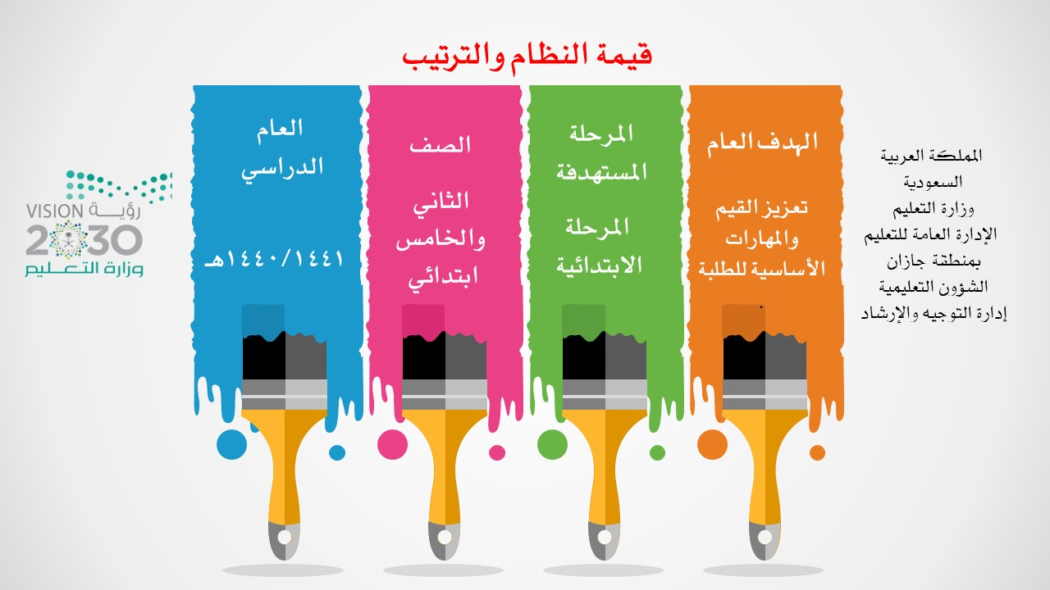

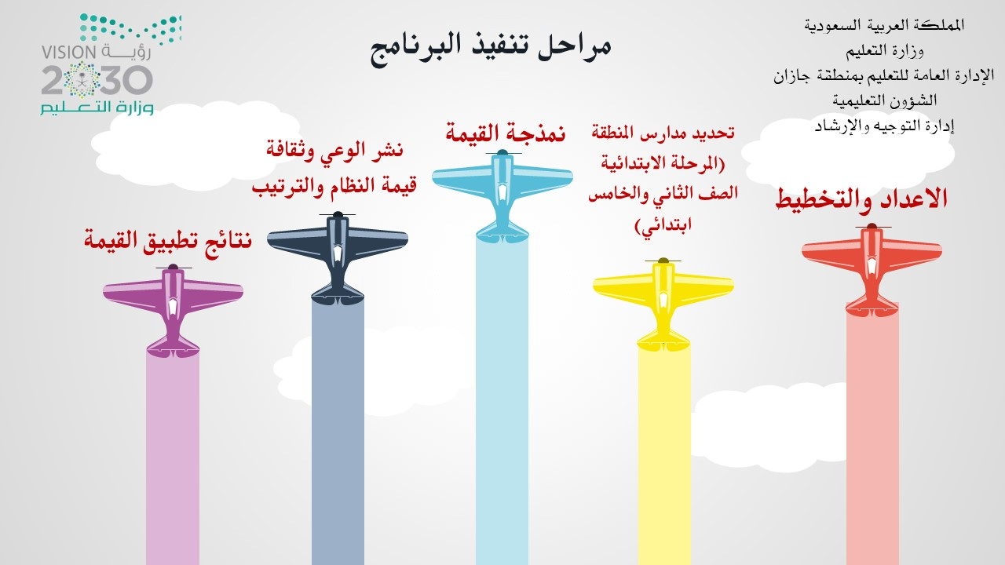

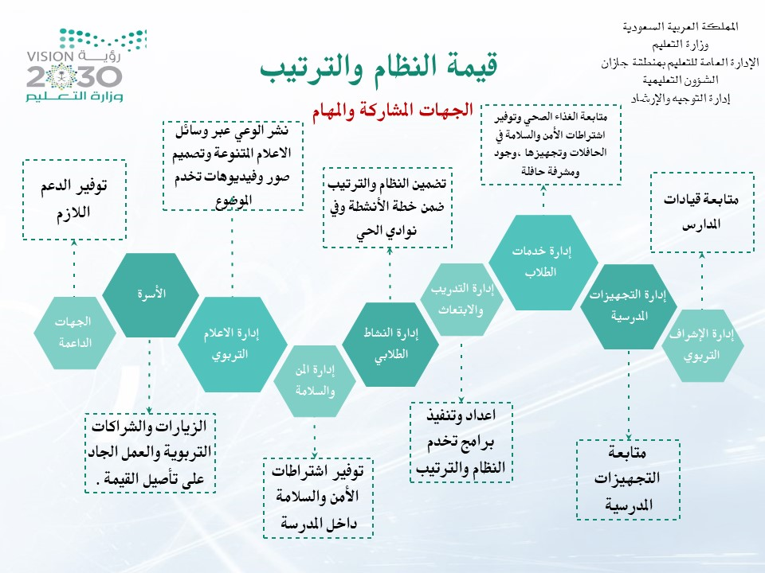

**الخامة**

وفي النهاية لا أملك إلا أن أقول لعلي أكون قد وفقت في كتابته هذا الدليل و ما أنا إلا بشر قد أخطئ وقد أصيب فإن كنت قد أخطأت فأرجو مسامحتي وإن كنت قد أصبت فهذا من توفيق الله عز وجل والصلاة والسلام على خاتم الأنبياء والمرسلين .